第八章
1．比较垄断和竞争两种市场类型的经济效率，分析垄断的低效率。
西方经济学认为，垄断会造成经济的低效率。认为垄断的低效率是其造成市场失灵的根本表现。可以通过比较垄断市场和完全竞争市场的价格和产量进行比较，来分析垄断的低效率。
首先回顾一下完全竞争市场的价格和产出的长期均衡。假定完全竞争市场的长期供给曲线为一条水平直线， 如图8-1中的S_{c}所示。由于是一个成本不变的产业，完全竞争市场的长期供给曲线表示各个产出水平相等的边际成本和平均成本。整个市场在市场需求曲线和市场供给曲线相交的a点达到均衡，价格为P*，产出量为Q*。需求曲线表明消费者从每个产出水平中获得的边际效用。在价格和产出量的均衡水平上，生产最后1单位产出的社会边际成本（如水平的供给曲线所表明的）恰好等于消费者获得的归之于该单位商品的边际效用（如市场需求曲线所表明的）。由于消费者按价格P*能够购买Q*单位的商品（产出），所以，消费者便享有了由三角形adP*所表示的全部消费者剩余。消费者剩余也是全社会的净利益。
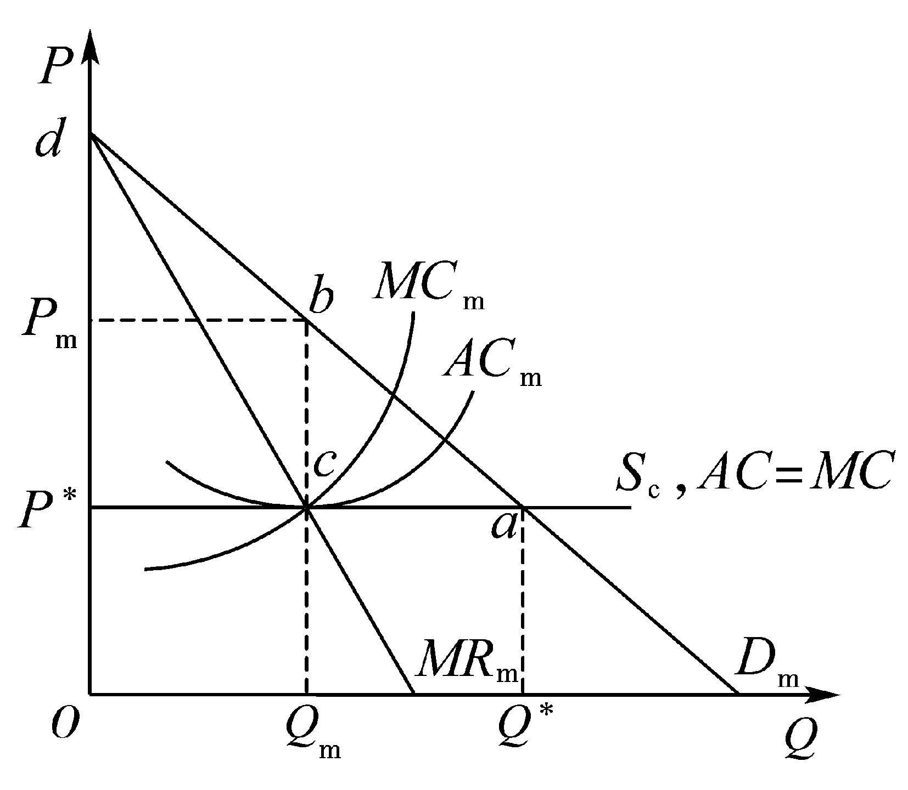
图8-1 垄断和低效率
下面再看看垄断市场的情形。假定在产业中只有一个企业。市场的需求曲线便是企业的需求曲线。所以，垄断企业可以按照能够销售的数量确定其销售价格。由于垄断企业的需求曲线是向下倾斜的，其边际收益曲线便是一条处于需求曲线之下的向下倾斜的曲线，如图8-1中的MR_{m}所示。假定垄断企业和竞争产业都按相同长期不变的平均成本生产，垄断企业在长期通过寻求边际成本等于边际收益的企业规模来实现利润最大化。该企业规模反映于图8-1的平均成本曲线AC_{m}和边际成本曲线MC_{m}。边际成本曲线和边际收益曲线相交于c点（表明边际成本和边际收益相等），决定垄断企业产出量为Q_{m}，并决定该产量的价格为P_{m}。
由于现在消费者按价格P_{m}消费Q_{m}，所以他们获得的消费者剩余是三角形bdP_{m}。但与此同时，与完全竞争情况下相比，垄断企业获得超额利润，数量为四边形bP_{m}P*c的面积。结果，整个社会的净福利就是消费者剩余与企业超额利润二者之和，恰好为四边形bdP*c的面积。与完全竞争行业相比，社会福利减少了三角形abc的面积。
上述两种情况相比很容易发现，垄断企业，就产出水平而言，其效率远低于竞争产业，因为其产出量大大低于竞争产业。而且由于减少了产出量，给社会造成净福利损失，如图8-1中的三角形abc（西方经济学称之为福利三角形）所表示。

2．分析寻租的经济作用。
在存在垄断的情况下，必然存在西方经济学家所说的“寻租”行为，寻租行为也会严重地影响市场调节的效率，使之不能实现帕累托最优。
所谓寻租，按照经济学定义，是指试图获得一种可以赚取经济利润的垄断的活动。经济学之所以应用“寻租”概念，是因为租金（或者经济租金）是一个包含着消费者剩余、生产者剩余和经济利润的一般概念。一个垄断企业可以通过占有一部分消费者剩余而获得经济利润。因此，企业便千方百计谋求和维持垄断地位，以获取经济利润，并为此而花费一定的费用，这就是“寻租活动”。企业为获得和维持垄断地位而支出的费用是一种纯粹的浪费：它不是用于生产，没有创造出任何有益的产出，完全是一种非生产性活动的支出。
如何衡量寻租活动的经济损失呢？就购买垄断权利的单个寻租者而言，它愿意花费在寻租活动上的费用不会超过垄断地位给他带来的经济利润，否则，就不值得进行寻租活动了。但是，寻租活动不会给寻租者带来长久的经济利润。因为进行寻租活动是自由的，寻租类似于完全竞争。如果有经济利润可得，便会有新的寻租者参加进来以取得某些经济利润，寻租者间的竞争抬高了必须对垄断权利支付的价格，结果把垄断权利的价格抬高到只能使寻租者获得正常利润的水平，经济利润完全落入最初拥有垄断权利的人的腰包。
寻租是浪费资源的有代价的活动。例如，从总量上说，在美国，企业花费数十亿美元来游说国会议员、州议员和地方政府官员，以获得特许权和创造进入壁垒以及确立垄断权的法令。
由于寻租，垄断造成了一个超过净损失的社会成本，这些社会成本等于净损失加用于寻租的资源的价值，即加整个垄断的经济利润。这表明，在存在垄断因而进行寻租活动的情况下，造成了社会净成本，根本无从实现只有竞争市场方能实现的经济效率，无法达到帕累托最优状态。

3．比较没有监管和有监管的自然垄断企业的产量和价格的决定。
（一）没有监管的自然垄断企业的利润最大化
图8-2描述了自然垄断企业的需求和成本条件。一个自然垄断企业通常面临巨大的资本成本，例如，铺设铁轨、建设发电厂、安装煤气管道、安装输电线路、提供地方电话服务或有线电视信号等，都面临巨大的资本成本。在图8-2中，自然垄断企业在按照边际成本等于边际收益的利润最大化规则（边际成本曲线LMC与边际收益曲线MR相交）生产产量Q，并确定价格P，赚取由上面的阴影矩形所表示的经济利润。问题在于，自然垄断企业的产量和价格的选择，如果按照社会福利条件衡量是缺乏效率的，因为消费者所支付的价格高于生产产品的边际成本，由于价格高于边际成本使得分配于该种产品的资源不足。
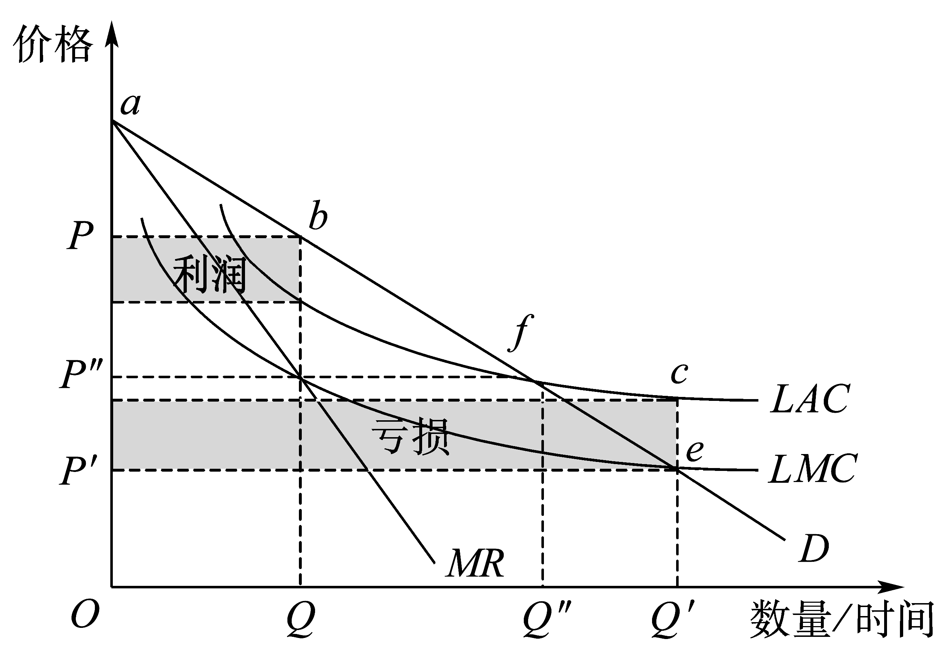
图8-2 自然垄断的监管
（二）政府监管下的自然垄断企业价格和产量的决定
政府对自然垄断企业实行监管，可以有按边际成本确定价格和按平均成本确定价格两种定价方式。但前者将使自然垄断企业造成亏损。如图8-2所表明的，由于政府规定垄断企业要同需求相适应生产出价格等于边际成本的产出水平，自然垄断企业被迫把其产出量扩展到由边际成本曲线和需求曲线相交点（e点）决定的产出量Q′，并确定价格P′。消费者喜欢这一结果，因为价格比自然垄断企业自由追求最大化利润时低很多，从而获得较多的福利（因为消费者剩余从三角形abP扩大到aeP′）。但是，这样一来却造成了自然垄断企业的亏损，因为在产出水平Q′，监管价格P′低于自然垄断企业的平均成本，结果造成亏损，如图8-2下面的矩形阴影所显示的。为使自然垄断企业免于亏损，政府修正其监管政策，确定等于平均成本的监管价格。在图8-2中，需求曲线和长期平均成本曲线相交于f点，决定产出量Q″和价格P″。相对于没有监管的情形强化了经济福利，但受到监管的自然垄断企业仅能获得正常利润。消费者支付该产出的边际价值（边际效用价值，亦即自然垄断企业的边际收益）高于自然垄断企业的边际成本，因此，社会福利尚有提高的余地。
（三）政府对自然垄断企业的补贴。
政府也可以通过对遭受亏损的自然垄断企业实行补贴来维持其按边际成本确定监管价格，使自然垄断企业维持在赚取正常利润的水平。例如，在美国对地铁和公共汽车确定的收费典型地低于提供服务的平均成本，其差额由政府予以补贴。例如，华盛顿地区的地铁系统每年从联邦政府获得2 000万美元的补贴。补贴所带来的问题是，为了提供补贴，政府必须提高税收或借更多的债，或放弃某些其他领域的支出。

4．说明私人物品和公共物品的区别，如何决定公共物品的最优数量。
西方经济学所论述的物品主要是私人物品。如食品、衣服、靴鞋、帽子、电视机、洗衣机、电冰箱、轿车以及火车上的铺位、飞机上的座位等，无一不是私人物品。私人物品有两个显著的特征：一是竞争性，增加私人物品的供给便包含增加生产的物品的边际成本；二是排他性，消费者一旦在市场上购买了私人物品，他便获得了独享该物品的权力，他不会和其他人共享这种物品。
与此形成对照的是公共物品。顾名思义，公共物品是许多消费者可以共同消费或享用的物品。一旦把这种公共物品提供给消费者，便难以防止其他人消费或享用。例如，把企业作为应用新技术的消费者看待，若一个企业进行一项没有专利权的新技术研究，只要难以排除其他企业应用这项研究的成果，或者，只要其他企业分享这项研究成果而不增加其边际成本，它就具有公共物品的性质，它就是公共物品。
概括地说，公共物品具有两个显著的特征：一是非排他性，二是非竞争性。非排他性意指可以多人共享，一旦提供了某种公共物品，许多消费者便可以共同享用该种物品；非竞争性意指不增加提供公共物品的成本，一旦提供了某种公共物品，其他企业便没有必要也不会再增加成本生产和提供该种公共物品。
在西方经济学中，把诸如国防、道路、公共图书馆、电视广播、公园等归入公共物品范畴。任何人增加对这些物品的消费，都不会减少其他人所可能达到的消费水平。新增加的人口享受国防提供的安全服务，不会影响原有人口享受的安全服务水平。在达到一定数量的车辆之前，道路上增加一辆汽车不会影响原有汽车的行驶。在公共图书馆还有空闲座位和有大量的图书可供借阅的情况下，增加一个读者或借阅图书的人，不会妨碍其他读者阅读或借阅图书。某个人打开电视机收看电视节目不会影响其他人收看电视节目。游园的人可以相互无涉地享受游园的快乐。在公共物品中，根据其非排他性的程度，还可以划分为纯公共物品和准公共物品。所谓纯公共物品是绝对不能排除其他人消费的物品，在上面的例子中，人们共同享有的国防安全服务，便是典型的纯公共物品例证。所谓准公共物品是有条件地不能排除其他人消费的物品，即人们需要支付一定费用才能消费的公共物品。在上面的例子中，对道路、公共图书馆、电视广播、公园等需要支付一定费用方可享用，故可称之为准公共物品。
顺便指出，政府提供的诸如养老金、失业补助、邮政服务以及由政府经营的企业生产的某些和私人企业生产的相同的产品，不能算作公共物品，这些物品或服务在消费上也具有竞争性和排他性，本质上是私人物品。
正如私人物品可以确定最优数量一样，公共物品也可以确定最优数量。这里先简要说明一下私人物品的最优数量决定的问题。为使问题简化，假定社会上只有甲和乙两个消费者。如图8-3（a）所示，其各自对某种商品的需求曲线分别为D_{A}和D_{B}。将消费者甲和乙的需求曲线D_{A}和D_{B}水平相加，便得到市场需求曲线D。市场需求曲线D与供给曲线S相交于H点，决定该私人物品供求数量为Q₀，均衡价格为P₀。在这个产量水平上，消费者甲和乙的边际利益恰好与生产该物品的边际成本相等，如图8-3的子图（a）所示，生产Q₀时的边际成本为Q₀H，消费者甲和乙的需求量分别为C和F，根据其各自的需求曲线D_{A}和D_{B}，相应的边际利益分别是CE和FG。这表明CE＝FG＝Q₀H，所以，均衡数量Q₀是该私人产品的最优数量。
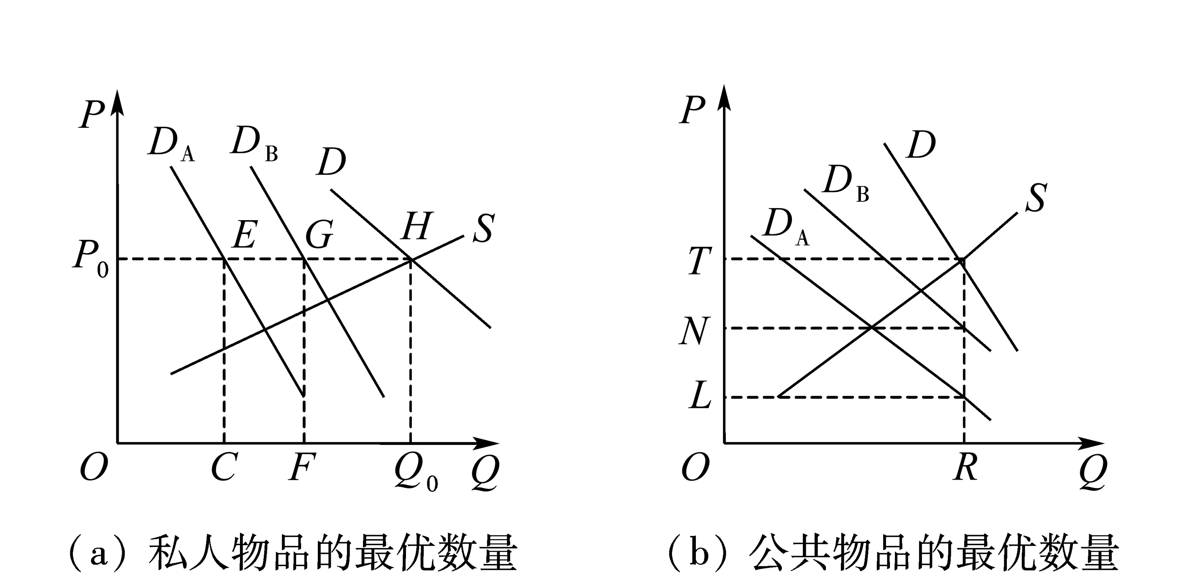
图8-3 私人物品和公共物品的最优数量
而公共物品的最优数量又是如何决定的呢？参考图8-3（b），由于假定经济中仍然有两个消费者甲和乙，图中的D_{A}和D_{B}仍分别为两个消费者的需求曲线，公共物品的供给曲线为S。和私人物品市场不同的是，在公共物品市场上为从个人需求曲线求得市场需求曲线，不是将个人需求曲线水平相加，而是将它们垂直相加，因为对公共物品的消费具有非竞争性和非排他性的特点，因此，每个消费者都消费一个相同总量的公共物品，而对公共物品支付的价格却是两个消费者各自支付的价格的总和。图8-3（b）表明，公共物品供给曲线S与由两个消费者的需求曲线垂直相加所形成的市场需求曲线D相交，决定公共物品的最优数量和所支付的价格。

5．分析正外部性负外部性对经济的影响。
在存在外部性影响的情况下，必然引起资源配置的低效率。即使是正外部性，也将造成资源配置的低效率。一般而言，在存在正外部性的情况下私人活动的水平常常要低于社会所要求的最优水平。至于在存在负外部性的情况下，例如，在存在生产的负外部性的情况下，私人活动的水平高于社会所要求的最优水平，造成产品生产过多，超过了帕累托效率所要求的水平。总之，无论是存在正外部性还是存在负外部性，都不能实现帕累托效率，因此，必然造成资源配置的低效率。
（一）正外部性和资源配置的低效率
教育是造成正外部性的典型例证，教育的正外部性影响在于那些获得较多教育的人给社会带来良好的社会影响，换言之，教育的利益向社会的其他人溢出。如果我们把教育的这种正外部性，或者教育的边际外部利益，加到教育的边际私人利益上去，我们就得到了教育的边际社会利益。教育的边际社会利益包含增加教育的边际私人利益和其向社会溢出的边际利益的全部增加的利益。
图8-4表明，边际社会利益曲线高于边际私人利益曲线，二者的差额是增加一单位教育所产生的边际外部利益。
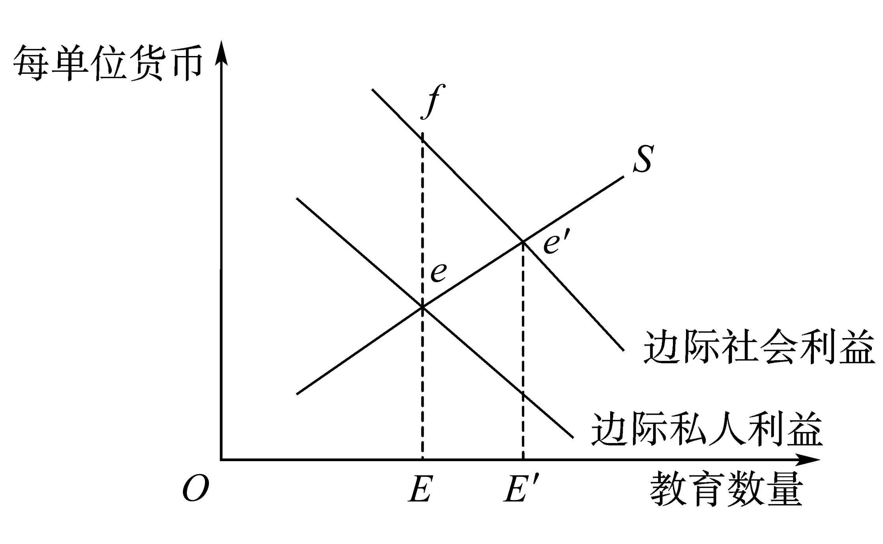
图8-4 教育的外部经济
如果提供多少教育是一种严格的私人决策，教育的供给量决定于供给曲线与需求曲线的交点e。教育供给曲线反映教育部门提供每单位教育的边际成本，其与私人边际收益曲线相交，表明教育的边际成本等于私人边际收益，像一般企业一样，这个利润最大化规则，决定其所提供的教育水平。
但从社会的观点上看，E点并不是最优化的教育水平，因为增加一单位教育的边际社会利益高于边际成本，所以，当教育的供给量超过E的时候，社会福利便增加。只要增加教育的边际社会利益超过边际成本，便可通过扩大教育而增加社会福利。在图8-4中的e′点代表最大化的社会福利，该点所提供的教育量为E′单位，边际社会利益等于由供给曲线反映的边际成本。三角形fee′表明当把教育数量从E增加到E′时所形成的社会净福利的增加。
在政府不加干预的情况下，当存在正外部性的时候，基于私人利益的决策所形成的均衡数量必少于社会最优化的数量。这意味着，在存在正外部性的情况下，市场调解不能实现最优化效率，所实现的效率必是低效率。
（二）负外部性和资源配置的低效率
对负外部性造成资源配置低效率的分析，可以借助于对私人企业提供一定的产出量的边际私人成本和边际社会成本的比较。假定某地区对电的需求用需求曲线D来描述。需求曲线反映消费者每个消费水平的边际利益。在这种情况下，其面临的需求曲线D也反映其在每个销售水平的边际收益。在图8-5中居于下面的水平直线反映电厂生产的边际私人成本。水平的边际私人成本曲线与反映其边际收益的需求曲线D相交决定电厂的利润最大化产出为5 000万千瓦· 时，在该需求水平上所确定的价格为0.10美元/千瓦·时。
但是，燃煤发电厂在电力生产期间所排放方的二氧化硫同潮湿的空气结合而形成酸雨，再被风一吹便在各地降下了酸雨，因而毁坏了湖泊、森林，腐蚀了建筑物、桥梁和其他资本设施。因此，电力生产不仅包含私人边际成本而且还包含其负外部性所造成的外部成本。假定由于发电而加之于环境的外部成本为0.04美元/千瓦·时，这反映在图8-5中的边际私人成本和边际社会成本间的垂直距离上。边际社会成本包括边际私人成本和该电力生产加之于社会的边际外部成本。由于假定边际外部成本是不变的，所以边际社会成本曲线是一条居于边际私人成本曲线之上且与之平行的曲线。
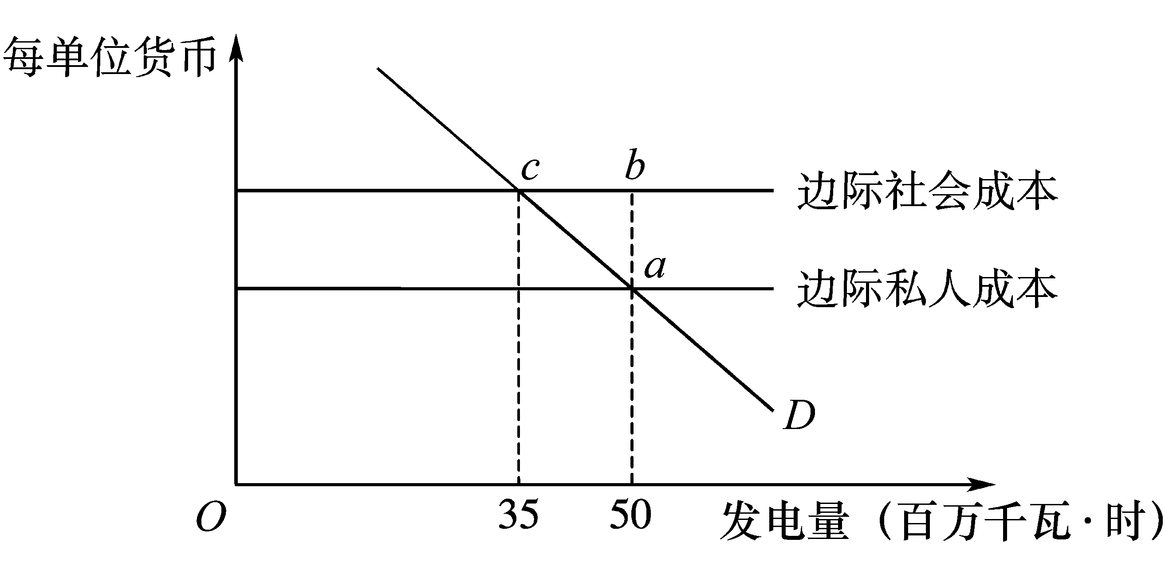
图8-5 负外部性和资源配置的低效率：电力市场
燃煤发电厂按照其边际私人成本同边际收益相等的利润最大化规则所确定的电力产出量5 000万千瓦·时，为社会造成了严重的外部成本，其数额为200万美元（0.04美元×5 000万），为了减少其外部成本，或者政府按照燃煤发电厂造成的外部成本对其征税，或者燃煤发电厂按照社会边际成本等于边际收益的规则确定其电力产出量。图8-5中的cba三角形代表因减少电力产出量而减少的外部成本总量。但c点所表示的产出量并没有消除污染（污染是不可能完全消除的，除非燃煤发电厂不再发电，即电力产出量为零），只是企业承担了由于电力生产所造成的外部成本。这个出产量低于其利润最大化的产出量，因而其资源配置是低效率的。
6. 分析道德风险和逆向选择对市场活动的影响。
当那些处于市场信息灵通方面的人以一种损害市场信息迟钝方面的人的方式进行自我选择时，这便是一种逆向选择。
例如，在二手汽车市场中，二手汽车的销售者对于其所出售的汽车有多方面的了解，包括损坏的记录、发生过的事故、每英里耗油量、车速等。而一个可能的购买者只能基于汽车的外表对这些做出猜测，或者进行驾驶的试验。购买者不经过几个月时间的驾驶，便不能真正了解这辆汽车是好是坏。所以，二手车的购买者要比销售者的信息少得多。一般而论，当销售者比购买者对于产品质量具有更多信息的时候，劣质产品便趋向于支配市场。
逆向选择也给保险市场造成了问题。例如，从一个保险公司的观点上看，理想的健康保险候选者是那些健康长寿、最后在睡眠中安稳辞世的人。但由于隐蔽的性质（不良的遗传）或隐蔽的活动（过度吸烟和饮酒），许多健康状况差的人申请保险。在保险市场，是购买者而不是销售者对于性质和活动具有更多的信息，并能预见未来他们可能对保险的需要。
一般地说，当那些处于交易一方的人因另一方无法注意其行为而怀有一种推卸责任动机的时候，便会造成道德风险。“道德风险”在保险市场上有较为典型的表现。
保险市场的道德风险问题是由于这样的情形而发生的，即一旦人们购买了保险，他们的行为就可能改变，就是说，他们会有新的不同的要求。一些进行了健康保险的人可能比没有进行健康保险的人更不注意自己的健康。这个同样的行为问题也影响到其他类型的保险，例如火灾、汽车事故、盗窃等的保险。例如，在购买了盗窃保险之后，人们可能就不太注意对其财产的保护。这种动机问题被归结于道德风险。当一个人的行为改变使发生不利后果的可能性增加的时候，便产生道德风险。

7．分析西方微观经济政策对社会主义市场经济的借鉴意义。
西方经济学的微观经济政策，对于我国社会主义市场经济也有一定的借鉴意义。我国的社会主义市场经济，在性质上完全不同于西方国家的市场经济，但作为市场经济，两种不同性质的市场经济又具有某种共性，西方国家的市场调节或市场机制，也适用于社会主义市场经济。单纯从作为经济调节手段的市场来看，西方国家市场经济中由于市场失灵和市场调节弊端所造成的问题，在我国社会主义市场经济中也不同程度地存在着。因此，西方国家旨在解决微观经济问题所规定的一些微观经济政策，也为完善我国社会主义市场经济制度提供了借鉴。诸如经济监管政策、收入再分配政策、价格政策（支持价格和限制价格）、治理环境污染和可持续发展的政策等，对于发展和完善社会主义市场经济都具有借鉴意义。
必须指出，社会主义市场经济所实行的微观经济政策要服从发展生产以满足人民日益增长的物质和文化生活需要的基本要求。为此，既要实现社会主义市场经济的高效率，同时，又要避免贫富两极分化，使人民共同富裕，共同享有经济发展的利益和成果。社会主义市场经济所实行的微观经济政策，是建立在社会主义基本制度前提下的，这些政策不但要代表人民的眼前利益，造福于当代，也要代表人民的长远利益，造福于子孙后代，体现可持续发展的基本要求。

8．以马克思主义观点说明为什么西方经济学的收入分配政策不能从根本上解决西方国家的贫富两极分化问题。
收入再分配政策不能从根本上解决“富裕中的贫困”的问题。尽管例如累进所得税制度在一定程度上限制了富人收入提高的比率，但是富人也有各种逃税、避税的对策，结果并没使他们的收入受到多大的影响。更重要的是，资本主义社会是资本剥削雇佣劳动的经济制度，资本家是靠剥削工人的剩余价值而实现其最大化利润的目标的。而微观经济学所能提出的缓解收入分配差距的经济政策是以维持资本主义剥削制度为前提的，这就决定资本主义必然存在“富裕中的贫困”。马克思早在一百多年前所做的资本主义社会必然造成一极是财富的积累，一极是贫困的积累的论断，仍然是当代资本主义社会现实的写照。

9．以马克思主义观点说明为什么资本主义不能从根本上解决可持续发展问题。
资本主义生产方式下面的可持续发展必然由于利润驱动而受到限制。由于追求剩余价值是资本主义生产的目的，高额利润的驱动和资本主义生产的无限制的增长将必然导致自然资源的破坏，并进而导致环境的恶化。马克思研究资本主义农业的情况而做出的如下论断具有非常重要的意义：“对地力的榨取和滥用……代替了对土地这个人类世世代代共同的永久的财产，即他们不能出让的生存条件和再生产条件所进行的自觉的合理的经营”。在资本主义社会，“在一定时期内提高土地肥力的任何进步，同时也是破坏土地肥力持久源泉的进步”，而且，地力的浪费“通过商业而远及国外”。因此，资本主义制度和资本主义生产的特殊性质是造成环境问题的根源。西方国家面对环境方面的日益严重的问题也采取了一些治理环境的措施，并强调可持续发展。但是，这些尝试和调节的主要思路是试图以经济逻辑调整价格，而实践证明，这样做通常是无效的。迄今为止，它们仅仅在资本主义体系内运作，狭窄地集中于市场交换领域，不理解全部相关的现象（竞争和外部性等）都深深植根于资本主义生产本身。

参见马克思：《资本论》（第1卷），载《马克思恩格斯文集》（第5卷），北京：人民出版社，2009年，第743-744页。
马克思：《资本论》（第3卷），载《马克思恩格斯文集》（第7卷），北京：人民出版社，2009年，第918页。
马克思：《资本论》（第1卷），载《马克思恩格斯文集》（第5卷），北京：人民出版社，2009年，第579-580页。
马克思：《资本论》（第3卷），载《马克思恩格斯文集》（第7卷），北京：人民出版社，2009年，第919页。
Liodakis G: The People-Nature Relation and the Historical Significance of the Labor Theory of Value, Capital and Class, Spring 2000, p73.

